НОВЫЙ ПЕНСИОННЫЙ ВОЗРАСТ
3 октября 2018 года Президент России Владимир Путин подписал закон № 350-ФЗ «О внесении изменений в отдельные законодательные акты Российской Федерации по вопросам назначения и выплаты пенсий». Он направлен на поэтапное повышение пенсионного возраста, по достижению которого будет назначаться страховая пенсия по старости. Подробности – в интервью заместителя управляющего Отделением Пенсионного фонда России по Брянской области Надеждой Якушевой.
- Надежда Владимировна, кого затронет повышение пенсионного возраста?
-Законом закреплен общеустановленный пенсионный возраст: 65 лет - для мужчин и 60 лет - для женщин. Сейчас, соответственно, это 60 и 55 лет.
Повышение пенсионного возраста начнется с 1 января 2019 года.
Увеличение возраста будет плавным: предусматривается длительный переходный период – с 2019 года по 2028 год для мужчин и женщин, который продлится 10 лет.
Повышение пенсионного возраста на первом этапе, т.е. в 2019 году затронет мужчин, которым в следующем году исполнится 60 лет, и женщин, которым будет 55лет. Для этих граждан предусмотрен выход на пенсию на 6 месяцев позже, т.е. в 60,5 или 55,5 лет.
Те, кто достигнет возраста 55, 60 лет (женщины и мужчины соответственно) в 2020 году, уйдут на пенсию спустя 1,5 года. И только в 2028 году мужчины будут выходить на пенсию в 65 лет и женщины – в 60. 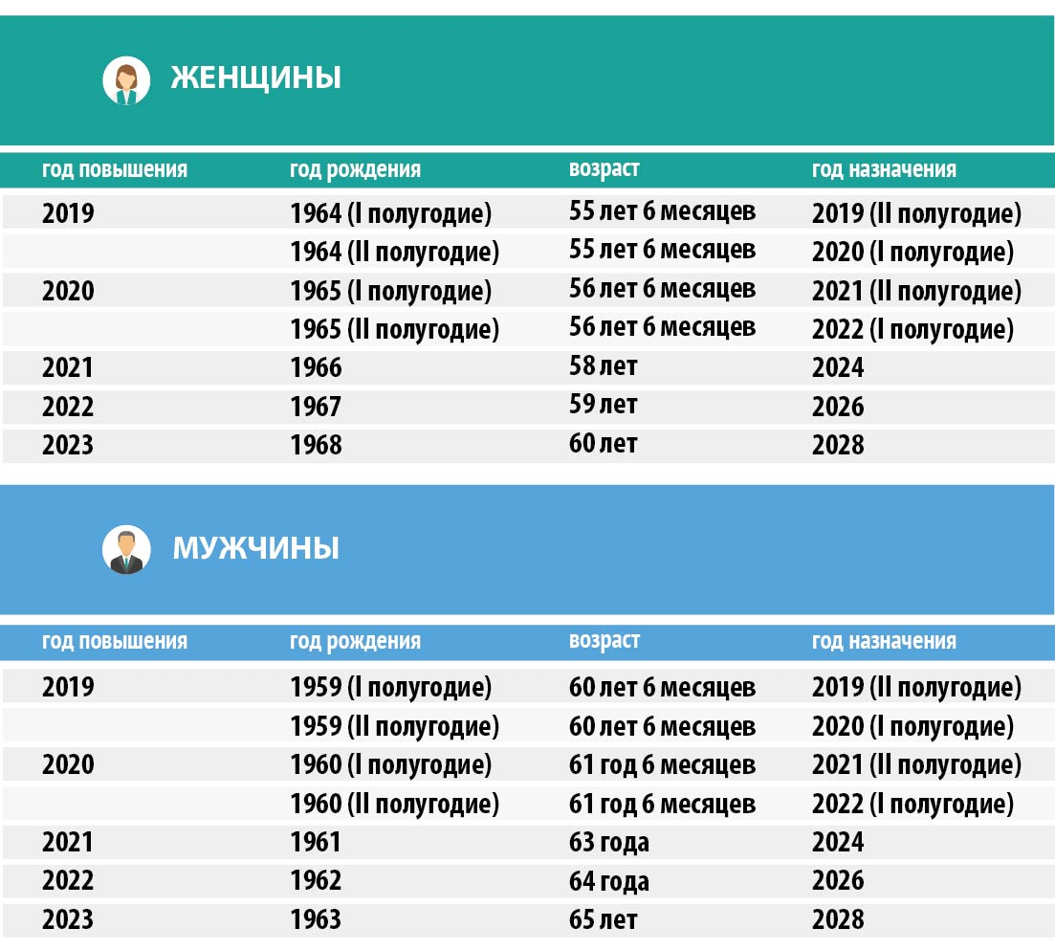
-Для кого возраст выхода на пенсию не повышается?
-В первую очередь это граждане, пострадавшие в результате радиационных или техногенных катастроф. Это практически весь юго-запад области, возраст выхода на пенсию будет тот же, что и по нынешнему законодательству.
Следующая категория, которую не затронет повышение, – это лица, работавшие во вредных, тяжелых и опасных условиях труда.
Существуют специальные списки №1 и №2, в которых поименованы производства, профессии и должности с вредными и опасными условиями труда. Например, это шахтеры, сварщики, каменщики и другие профессии, предусмотренные списками. Есть и другие вредные профессии, например, текстильщики, работники локомотивных бригад на железной дороге, женщины-трактористы-машинисты и ряд других.
За граждан, работающих во вредных условиях, работодатель платит дополнительный тариф страховых взносов, и эти работники, при условии, что они проработали во вредном производстве определенный законом период, уходят на пенсию раньше. Так, если работа предусмотрена списком №1, снижение возраста - на 10 лет, т.е мужчины уходят на пенсию в 50 лет, женщины - в 45, если работа предусмотрена списком №2, то на 5 лет, т.е мужчины - в 55 лет, женщины - в 50. Возраст всем этим работникам повышен не будет.
Сохранится возраст досрочного выхода на пенсию и у граждан, которым страховые пенсии назначаются по социальным мотивам и состоянию здоровья. Т.е. у женщин, родивших 5 и более детей и воспитавших их до достижения ими возраста 8 лет; у женщин, родивших и воспитавших ребенка-инвалида до 8 лет, – им пенсия назначается по достижению возраста 50 лет, и этот возраст сохраняется; у инвалидов по зрению I группы пенсия по возрасту назначается мужчинам в 50 лет, женщинами - в 45 лет, и законом этот возраст не изменяется.
- А если у женщины не 5, а 4 ребенка, ей положен более ранний выход на пенсию?
-Закон ввел новые основания досрочной пенсии для женщин, имеющих 3-х и 4-х детей. Возраст выхода на пенсию снижается им по количеству детей. Для женщины, имеющей 3-х детей, возраст выхода на пенсию будет 57 лет, для женщины, имеющей 4-х детей , возраст выхода на пенсию - 56 лет.

- Какие изменения при выходе на пенсию предусмотрены для педагогов и медиков?
-Для педагогических, медицинских и творческих работников досрочные пенсии сохраняются с теми же требованиями по продолжительности и по порядку расчета специального стажа. Но, исходя из общего увеличения, возраст выхода на досрочную пенсию повышается на 5 лет, также с переходным периодом.
Год, в котором эти работники вырабатывают специальный стаж, фиксируется, а назначить «досрочную» пенсию можно будет по истечении определенного срока. В течение переходного периода (с 2019 по 2028 годы) срок обращения за пенсией будет переноситься на период от 1 до 5 лет. Те, кто выработает специальный стаж в 2028 году и далее, получат право обратиться за назначением страховой пенсии через 5 лет с даты выработки специального стажа.
-Досрочно смогут выйти на пенсию и люди с большим стажем. Сколько нужно будет отработать для этого?
-Законом предусмотрено новое основание - снижение пенсионного возраста для граждан, имеющих большой стаж. Женщины со стажем не менее 37 лет и мужчины со стажем не менее 42 лет смогут выйти на пенсию на два года раньше общеустановленного пенсионного возраста.
Уже в 2019 году эта норма будет в действии. Все женщины и мужчины, которым в 2019 году исполнится 55 и 60 лет соответственно, и которым по общему правилу возраст выхода на пенсию должен быть повышен на 6 месяцев, но при наличии у них не менее 37 и 42 лет стажа соответственно, смогут выйти на пенсию без увеличения пенсионного возраста.
Однако, обращаю внимание, что согласно Закону это должен быть стаж только работы, без периодов нахождения в декрете, службы в армии, учебы и т.д.
-В каком возрасте можно будет выйти на социальную пенсию, если для получения страховой не хватит стажа и пенсионных баллов?
-Гражданам, которые не работали или не выработали необходимый для получения страховой пенсий стаж, социальная пенсия теперь будет назначаться не в 60 (женщинам) и 65 лет (мужчинам), а на пять лет позже, т.е. в 65 и 70 лет соответственно. Данные изменения также будут проводиться постепенно.
- А когда по новому закону можно будет обращаться за накопительной пенсией?
-Новый закон об изменениях в пенсионной системе не предполагает увеличение возраста, в котором можно оформить накопительную пенсию. На нее будут распространяться действующие сегодня правила. Средства пенсионных накоплений граждане по-прежнему смогут получать с 55 и 60 лет (женщины и мужчины соответственно), либо с возраста, дающего право на досрочную пенсию.
Основные условия назначения: достижение возраста 55 и 60 лет для женщин и мужчин соответственно, наличие средств пенсионных накоплений, требуемого минимального стажа (в 2019 году – 10 лет) и определенного количества пенсионных баллов (в 2019 году – 16,2).
При этом выплачиваться средства могут в виде единовременной выплаты, срочной пенсионной выплаты (не менее 10 лет) или непосредственно накопительной пенсии.
Для сведения: пенсионные накопления есть у граждан 1967 года рождения и моложе, за которых работодатели перечисляют страховые взносы; у мужчин 1953-1966 г.р. и женщин 1957-1966 г.р., за которых с 2002 по 2004 гг. уплачивались страховые взносы; участников Программы государственного софинансирования пенсий; граждан, направивших материнский капитал на формирование накопительной пенсии.
-Надежда Владимировна, предусматривает ли закон какие-то изменения относительно индексации, выплаты пенсии работающим пенсионерам?
-Закон не содержит никаких изменений относительно действующих пенсионеров, в том числе и работающих. Страховые пенсии работающим пенсионерам выплачиваются без индексации уже с 2016 года. После увольнения пенсионер получает пенсию, увеличенную на все индексы, на которые его пенсия не увеличивалась за период работы. При этом следует обратить внимание, что увеличенная пенсия выплачивается с месяца, следующего за месяцем увольнения, без каких- либо доплат за прошлое время. Никаких других норм о выплате пенсий работающим пенсионерам закон не содержит.
- Какое увеличение пенсии следует ожидать нынешним пенсионерам?
-Очень важно, чтобы все наши пенсионеры понимали, что будет не фиксированная разовая прибавка к пенсии, а именно индексация. С 1 января 2019 года будут увеличены страховые пенсии на 7,05% неработающим пенсионерам. Одинакового увеличения пенсии для всех не будет. Прибавка к пенсии, как и при любой индексации, индивидуальна для каждого пенсионера и ее размер будет зависеть от размера пенсии.
Если исходить из среднего по России размера страховой пенсии неработающих пенсионеров в 2018 году (14,4 тыс. рублей), то увеличение в результате индексации в 2019 году составит в среднем около тысячи рублей в месяц, или порядка 12 тысяч рублей в год.
Это, конечно, будет ощутимой прибавкой. Для примера, среднее увеличение пенсий в 2018 году составило около 500 руб.
Но у каждого прибавка будет своя.
- Т.е. не каждый брянский пенсионер получит с нового года прибавку в 1000 рублей?
-Да, это так, поскольку работающие пенсионеры получат прибавку после увольнения, получателям государственных пенсий индексация пенсий будет производиться в установленный срок – с 1 апреля.
Хочу также обратить внимание жителей области, которые получают федеральную социальную доплату к пенсии, у нас таких более 30 тысяч человек. Это люди, чья пенсия вместе с иными социальными выплатами не превышает прожиточный минимум пенсионера Брянской области - 8441 рубль в 2018 году.
У пенсионеров, которые уже получают федеральную социальную доплату к пенсии, индексация может не привести к увеличению получаемой прежде суммы, поскольку социальная доплата к пенсии не подлежит индексации вместе с пенсией.
У таких пенсионеров увеличение пенсии напрямую зависит от утверждаемого Законом Брянской области прожиточного минимума пенсионера. В следующем году он составит 8523 рубля.
-Сельским пенсионерам обещана надбавка к пенсии. Все ли селяне смогут ее получить?
-Для получения надбавки в размере 25 % фиксированной выплаты к страховой пенсии селянам необходимо соблюдение следующих условий: быть получателем страховой пенсии по старости или по инвалидности, иметь стаж работы именно в сельском хозяйстве не менее 30 лет, проживать на селе и не работать.
Размер данной надбавки с 1 января 2019 года составит около 1333 рублей. Порядок подсчета стажа работы в сельском хозяйстве будет утвержден Правительством РФ до конца текущего года. Органы Пенсионного фонда проводят подготовительную работу по установлению лиц, которые будут иметь право на повышение.

-Законом вводится также понятие «предпенсионный возраст». Что оно означает?
-Подписанный 3 октября закон о пенсиях предусматривает дополнительные гарантии, которые защитят интересы граждан предпенсионного возраста на рынке труда.
Предпенсионным считается возраст за 5 лет до получения права на страховую пенсию по старости (в т.ч. и досрочную).
Для работодателей вводится административная и уголовная ответственность за увольнение работников предпенсионного возраста, а также за отказ в приеме на работу по причине их возраста. Помимо этого, за работодателем закрепляется обязанность ежегодно предоставлять работникам предпенсионного возраста два дня на бесплатную диспансеризацию с сохранением заработной платы.
В ряд других законодательных актов, в том числе и регионального уровня, внесены изменения по сохранению отдельных льгот предпенсионерам.
Пенсионный фонд будет осуществлять новую функцию подтверждения статуса лица предпенсионного возраста путем информационного обмена с заинтересованными структурами, в том числе и работодателями, в электронном виде по защищенным каналам связи.

